新 书 推 荐

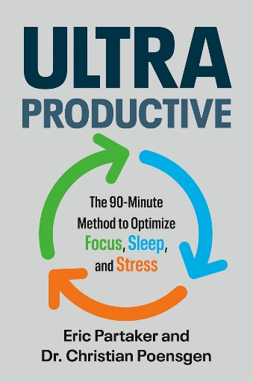
中文书名：《90分钟高效法：专注、睡眠与压力的科学优化方案》
英文书名：ULTRAPRODUCTIVE: The 90-Minute Method to Optimize Focus, Sleep, and Stress
作 者：Eric Partaker and Dr. Christian Poensgen
出 版 社：Portfolio
代理公司：UTA/ANA/Jessica
页 数：320页
出版时间：2026年10月
代理地区：中国大陆、台湾
审读资料：电子稿
类 型：心灵励志
版权已授：巴西、捷克、德国、西班牙、匈牙利、英国
Best Sellers Rank:
#344 in Business & Investing Skills
#625 in Success Self-Help

内容简介：

一套经实证的简便方法，助你提升专注力、优化睡眠、舒缓压力。

在如今信息过载的时代，想要从容度日从未如此艰难。我们把自己活成了机器：始终连轴运转、一心多用，从未真正卸下工作状态。可这份无休止的奔忙早已适得其反：我们当下奉行的高效理念，实则正在拉低做事效率，让我们愈发疲惫不堪。

但若让效能最高提升10倍的秘诀，并非做得更多，而只是换三种方式做事呢？

在《90分钟高效法》一书中，作者埃里克・帕塔克（Eric Partaker）与克里斯蒂安・彭斯根博士（Dr. Christian Poensgen）揭示了90分钟法则的变革力量。这套有科学支撑的简便方法，覆盖了效能提升与身心健康的三大核心维度：

- 专注：每天仅投入90分钟开展无干扰深度工作，无需延长工时，效能即可翻倍。
- 睡眠：每晚保证90分钟的深度睡眠与快速眼动睡眠，无需增加总睡眠时长，就能为大脑强效充能，产出最高提升2.5倍。
- 压力：每90分钟打破压力循环，维持充沛精力，可持续地将效率翻倍，且不会陷入身心耗竭。

依托前沿研究成果，结合二人在神经科学、心理学与商业领域的累计专业积淀，帕塔克与彭斯根博士搭建了一套通俗易懂的超高效能成长框架——不止是勉强应付生活，更是真正在工作与家庭中都实现蓬勃发展。

全书满载可落地的实操策略、贴近日常的真实案例与新颖独到的认知洞见，对于所有在愈发忙碌的世界中寻求专注感与人生成就感的读者而言，都是不可或缺的行动指南。

作者简介：


埃里克·帕特克（Eric Partaker）是CEO教练，也是商业、领导力与巅峰效能领域的思想领袖，专注于助力企业CEO、创始人和创业者实现公司规模化扩张，成长为世界级领导者。帕塔克曾任职于麦肯锡公司，为《财富》50 强企业CEO提供战略咨询；他参与打造了Skype价值数十亿美元的商业传奇，自主创立过多家企业，累计助力超600家企业实现规模化发展。2019年，他在商业卓越论坛获评“年度CEO”。其研究与实践成果曾登上《华尔街日报》《经济学人》及多家主流电视媒体。更多信息可访问官网：www.ericpartaker.com。


克里斯蒂安・彭斯根博士（Dr. Christian Poensgen）是科学家出身的创业者、作家与高管教练。他以最优等成绩取得博士学位，研究方向为压力与工作效能的关联，致力于帮助有进取心的人群在不损害健康与幸福感的前提下，持续保持高水平表现。彭斯根博士曾任德国联邦议会“未来工作”智库高级研究员、ESCP欧洲高等商学院欧洲数字竞争力中心联合创始人兼主任，同时担任世界经济论坛议题贡献者。

全书目录：

引言

第一部分 专注优化
第 1 章 分心时代：专注的艺术与科学
第 2 章 超深度专注
第 3 章 协作增效
第 4 章 规划布局

第二部分 休息优化
第 5 章 连轴时代：休息的艺术与科学
第 6 章 科学间歇
第 7 章 身心抽离
第 8 章 超质睡眠

第三部分 压力优化
第 9 章 快节奏时代：压力的艺术与科学
第 10 章 减速调节
第 11 章 提速进阶
第 12 章 认知重构

第四部分 超高效能习惯
第 13 章 练就超高效能

结语
致谢
注释
索引

感谢您的阅读！
请将反馈信息发至：版权负责人
Email：Rights@nurnberg.com.cn
安德鲁·纳伯格联合国际有限公司北京代表处
北京市海淀区中关村大街甲59号中国人民大学文化大厦1705室, 邮编：100872
电话：010-82504106, 传真：010-82504200
公司网址：http://www.nurnberg.com.cn
书目下载：http://www.nurnberg.com.cn/booklist_zh/list.aspx
书讯浏览：http://www.nurnberg.com.cn/book/book.aspx
视频推荐：http://www.nurnberg.com.cn/video/video.aspx
豆瓣小站：http://site.douban.com/110577/
新浪微博：安德鲁纳伯格公司的微博_微博 (weibo.com)
微信订阅号：ANABJ2002


